Montage en série et montage
en dérivation

Montage en série :
- Expérience :
On réalise les circuits suivant :
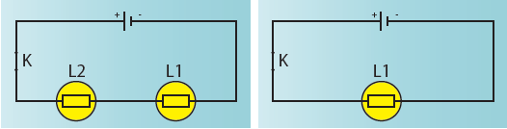
- Observation :
- On observe que l’intensité de l’éclat des lampes L1 et L2 quand elles sont reliées les unes à la suite des autres est moins de celle de la lampe L1 toute seule.
- Quand on dévisse (retire) une lampe, l’autre lampe ne brille plus.
- Conclusion :
- Quand les lampes sont reliées les unes à la suite des autres en formant une seule boucle avec le générateur, on dit qu’on a un montage en série.
- L’éclat devient plus faible en ajoutant des lampes en série, et quand une lampe est grillée ou dévissée le circuit sera ouvert et les autres dipôles ne fonctionnent plus.

Montage en dérivation :
- Expérience :
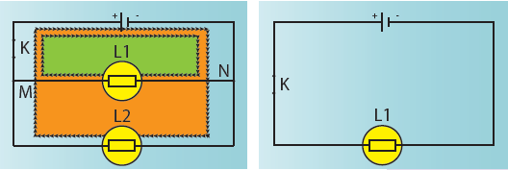
On réalise les circuits suivants :

- Observation :
- L’intensité de l’éclat reste la même malgré l’ajout de la lampe L2.
- Si l’une des lampes est grillée ou dévissée, l’autre lampe continue à briller.

- Conclusion :
- Quand les lampes sont branchées aux bornes les unes des autres, on dit qu’on a un montage en dérivation.
- Chaque lampe forme une boucle indépendante avec le générateur, et fonctionne indépendamment des autres.

L’intérêt de montage en dérivation :
- Expérience :
Considérant le montage suivant :
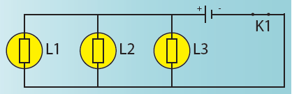
- Observation :
On observe que toutes les lampes ont le même éclat, et quand une lampe est grillée ou dévissée les autres continuent à briller.
- Conclusion :
Dans un montage en dérivation, si l’un des récepteurs tombe en panne (dévissé ou grillé), les autres continuent à fonctionner.
Remarque : à la maison tous les appareils électriques sont branchés en parallèle (en dérivation), ils peuvent ainsi fonctionner indépendamment les uns des autres.

